Pressmeddelande 2018-07-04

**Säkerhetsrummet skyddar**

**värdefullt livsmedel**

**Rent vatten är ett värdefullt livsmedel. För att skydda dricksvattnet i Uddevalla valde Västvatten att öka säkerhetsnivån med ett säkerhetsrum från Rittal. Normalt används ett sådant rum för IT-infrastruktur, men Västvatten gick längre än så.**

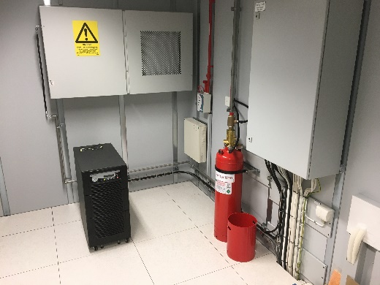

– Det började med att vi behövde installera nya processteg i Mariebergs vattenreningsverk i Uddevalla för att rena vattnet innan vi levererar det. Bland annat installerade vi UV-ljus för att ta död på virus och bakterier. Allt detta krävde någon form av PLC-styrning, förklarar Yngve Persson på Västvatten.

**Säkert för brand**

Investeringen gjordes i samband med att Västvatten bildades 2013. Företaget är ett kommunalt driftbolag som svarar för kranvattnet i kommunerna Sotenäs, Uddevalla, Munkedal och Färgelanda. Yngve Persson är chef för El och automation på Västvatten, en avdelning med tio anställda. De tänkte till innan investeringen. Brandskyddet aktualiserade frågan om säkerhet.

*För att skydda dricksvattnet i Uddevalla valde Västvatten att öka säkerhetsnivån med ett säkerhetsrum från Rittal.*

– Vi tänkte att vi gör ett inre skalskydd, ett nytt rum i reningsverket som blir en brandcellsgräns, och som även har egen atmosfär med klimatisering. Det ger skydd för damm och en perfekt temperatur för all elektronik.

**Hjärnan i anläggningen**

In i rummet flyttade, utöver styrsystem, även nätverk, UPS-central och övrig IT-utrustning. Alla 230 V-matningar ut i reningsverket kommer från centralen inne i säkerhetsrummet. Vid ett eventuellt strömavbrott tar UPS hand om spänningen tills reservkraftverket då anläggningen är i gång. Rittal levererade ett släcksystem baserat på gas för rummet och rummet täcks med ett eget brandlarmsystem, ett system utöver det som finns för hela reningsverket.

– Brinner vattenreningsverket, då brinner kablarna av men värdet i apparaterna finns kvar, säger Yngve Persson och betonar att allt bygger på säkerhet.

**En fullträff**

– Resultatet är vi mycket nöjda med. Samarbetet med projektledaren från Rittal fungerade också väldigt bra. Det är väldigt viktigt att någon tänker till i förstadiet. Vi fick med allting som vi ville ha.

Från början tittade Västvatten på en containerlösning, men problemet var att få in den i Mariebergs vattenreningsverk. Rittals säkerhetsrum levererades i sektioner som gick att lyfta in genom en altandörr. Sedan monterade Rittal rummet på plats.

**Extra skalskydd**

– Vi hade förberett med kabelhål i golvet. Det var allt. Av estetiska skäl byggde vi sedan en vägg utanför säkerhetsrummet, så det syns överhuvudtaget inte. Säkerhetsrummet har ett eget passagesystem, och därmed, för att komma in till verkets allra heligaste, behöver besökaren passera tre skalskydd.

**Ett skyddsobjekt**

Mariebergs vattenreningsverk är klassat som skyddsobjekt, med skydd mot intrång och brand samt en optimal miljö för elektroniken med inkapsling mot de kemikalier som används i processerna. Därtill en hög flexibilitet och användarvänlighet.

– Verksamheten är en levande process. Vi behöver kunna komplettera. Det finns 40 procent reservkapacitet så vi kan plocka signaler i många år framåt. Även om vi någon gång behöver byta elektroniken, känns det att vi har en väldigt lång livslängd på säkerhetsrummet, understryker Yngve Persson.

**För ytterligare information kontakta:**

Olof Tambour, Scandinavian Product Manager IT Infrastructure

Mobil 072-385 16 46, e-post: [olof.tambour@rittal.se](mailto:olof.tambour@rittal.se)

*Rittal, som ingår i den tyska koncernen Friedhelm Loh Group är världsledande inom apparatskåpssystem för industriautomation och fysisk IT-säkerhet. På Rittal i skandinavien hanterar 120 medarbetare 5000 artiklar och 6000 kunder. Dessa betjänas från svenska huvudkontoret i Ängelholm, kontoren i Stockholm, Göteborg samt från de norska och danska kontoren i Ski och Köpenhamn. Omsättningen 2016 uppgick till drygt 580 MSEK.*